Министерство науки и высшего образования Российской Федерации
ФЕДЕРАЛЬНОЕ ГОСУДАРСТВЕННОЕ БЮДЖЕТНОЕ ОБРАЗОВАТЕЛЬНОЕ УЧРЕЖДЕНИЕ ВЫСШЕГО ОБРАЗОВАНИЯ
«Московский государственный университет геодезии и картографии»

Факультет геоинформатики и информационной безопасности

ДОКЛАД
на тему: «системы сбора геопространственных данных»

Направление подготовки информационные системы и технологии

Подготовил студент
2021-ФГиИБ-ИСиТ-2б
Наумов Д.Д.
Проверил
Лукьяненко Н.Д.

Москва 2024
Оглавление
Введение 3
Что такое ГИС? 3
OSM (OpenStreetMap) 3
Основной функционал 3
Модель данных OSM 4
Веб-интерфейс OSM 5
Техническая структура OSM 5
OSM с точки зрения работы с пространственными данными 6
Список источников 7

Введение

Что такое ГИС?
Система сбора пространственно-временных данных или Геоинформационные системы – одна из форм отражения реального мира с использованием компьютерных технологий.
В соответствии с ГОСТ Р 52438-2005 термин геоинформационная система (ГИС) раскрывается как информационная система, оперирующая пространственными данными. Под информационной системой понимается система, предназначенная для хранения, обработки, поиска, распространения, передачи и представления информации [1].

OSM (OpenStreetMap)
OpenStreetMap (OSM) является самым успешным краудсорсинговым географическим информационным проектом на сегодняшний день. Он был инициирован в 2004 году в ответ на распространенное наличие юридических или технических ограничений на доступные карты, с конечной целью создания и распространения бесплатных географических данных по всему миру[2]. Фактически, геопространственная база данных OSM распространяется по лицензии открытого доступа Open Database License (ODbL) [3], что позволяет свободно использовать, изменять и дополнять базу данных на неограничивающих условиях, таких как указание авторства участников OSM. Относительно простой способ — даже для людей без образования в области географии или компьютерных наук — создания данных OSM привлек к проекту все большее число участников. На момент написания статьи (июнь 2019 г.) проект насчитывает около 5,5 млн зарегистрированных пользователей, в то время как количество участников, т. е. пользователей, которые внесли хотя бы одно изменение в базу данных, превысило порог в 1 млн только в марте 2018 г. В свою очередь, богатая экосистема программных инструментов, сервисов и приложений позволяет большому числу разработчиков, гуманитарных операторов, представителей промышленности и государственных структур ежедневно использовать данные OSM для различных целей [4].

Основной функционал
Основной функционал OSM:
- Создание подробной свободной и бесплатной географической карты мира. Для этого используются данные с GPS-трекеров, аэрофотографии, спутниковые снимки, видеозаписи и панорамы улиц.
- Возможность редактирования карты. Каждый зарегистрированный пользователь может вносить изменения в карту.
- Использование в сторонних навигационных сервисах. Например, в nakarte.me по растровым картам OSM можно проложить точечный маршрут и выгрузить его в формате GPX.
- Помощь в чрезвычайных ситуациях. Благодаря быстрому обновлению OSM помогают спасателям при проведении работ по устранению последствий, например, после цунами, землетрясений, извержений вулканов, пожаров.

Модель данных OSM
Согласно упрощенной концептуальной модели данных OSM, показанной на Рис. №1, существует четыре основных типа данных. Три из них, а именно узлы, пути и отношения, включают геометрический компонент. Узел, определяемый широтой и долготой, используется для представления автономных точечных объектов, таких как деревья, светофоры или точки интереса, и состоит из географических координат (широта и долгота). Путь представляет собой упорядоченный список из 2–2000 ссылок на узлы, которые могут представлять, как линейные объекты (полилинии), такие как дороги и реки, так и площадные объекты (полигоны), такие как здания и области землепользования [5]. Лимит в 2000 узлов на путь был установлен в 2009 году с изменениями с версии 0.5 до 0.6 API OSM [6], поэтому пути, созданные ранее, могут ссылаться на любое количество узлов. Отношение — это специальная структура, используемая для представления полилиний или полигонов из более чем 2000 узлов и отношений между нулем или более узлов, путей и других отношений. Примером отношения является автобусный маршрут, который связывает пути дорог, по которым едет автобус, и узлы автобусных остановок [7]. Другим распространенным примером является многоугольник с отверстиями, например, здание с внутренним двором, который связывает внешний путь контура здания и внутренний путь двора. Каждый отдельный узел OSM, путь и отношение имеют идентификационный номер, который уникально идентифицирует его.
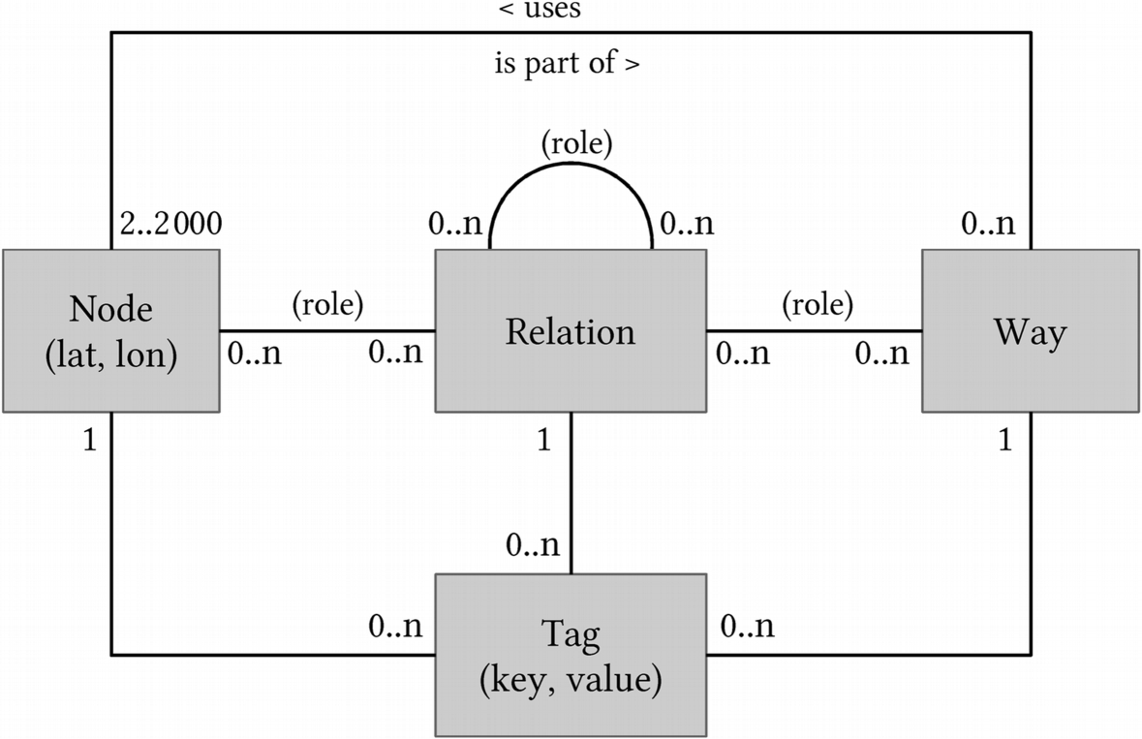
Рисунок 1 – Упрощенная концептуальная модель данных OSM [7]
Теги являются четвертым типом данных модели данных OSM (см. рис. 1) и определяют атрибуты объектов реального мира, представленных узлами, путями и отношениями. Теги состоят из пар ключ-значение, где каждый ключ определяет свойство, а каждое значение определяет значение узла, пути или отношения для этого свойства [8]. Узлы, пути и отношения могут иметь от минимума нуля тегов (например, в случае узлов, на которые ссылаются только пути OSM) до любого количества тегов. В дальнейшем термин объект OSM используется для обозначения узла, пути или отношения, имеющего по крайней мере один тег; таким образом, за немногими исключениями, объекты OSM представляют объекты реального мира.

Веб-интерфейс OSM
Веб-интерфейс OpenStreetMap (OSM) доступен на сайте openstreetmap.org [9].
Некоторые элементы интерфейса:
- Кнопки аутентификации. «Войти» для входа в существующую учётную запись и «Зарегистрироваться» для создания новой [10].
- Панель меню. Содержит ссылки на разные страницы OSM, которые предоставляют дополнительные функции и информацию, связанную с деятельностью проекта.
- Основная карта. На ней отображается веб-карта, которая показывает то, что пользователь выбрал с помощью элементов управления картой.
- Панель поиска. Позволяет искать места в базе OSM. Для этого нужно ввести слово и нажать «Перейти» или нажать Enter.

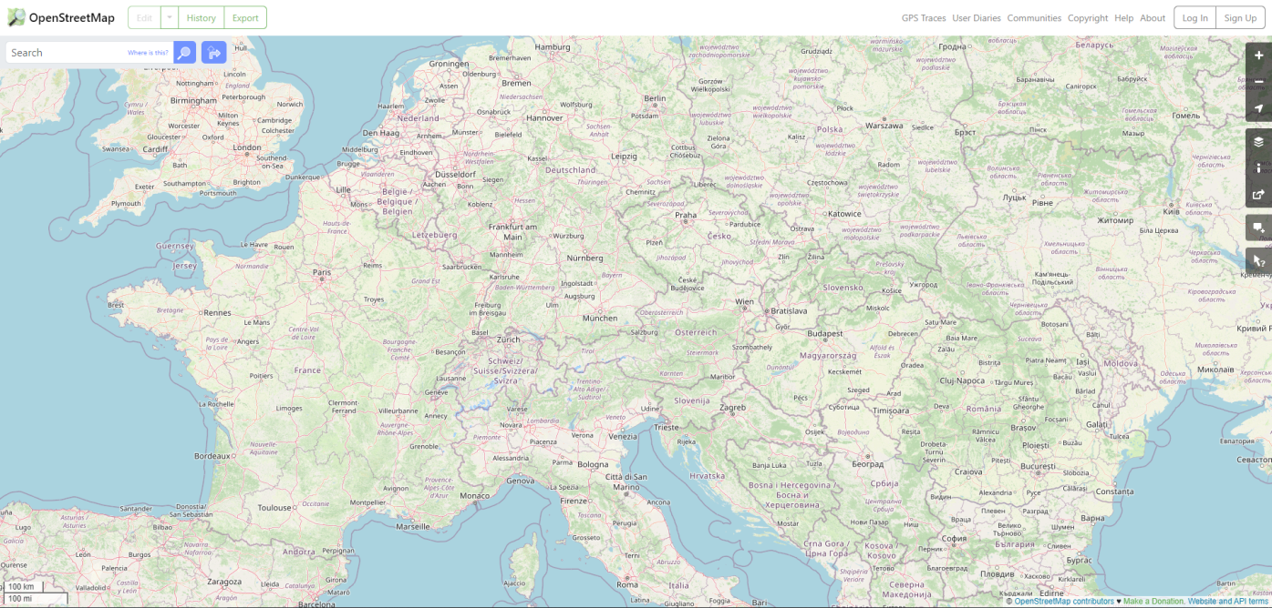
Рисунок 2 – Веб-интерфейс OSM [11]

Техническая структура OSM
На рисунке 3 показана архитектура OSM. Она состоит из бэкэнда, написанного на Python 3, который извлекает данные с серверов OSM с помощью API OSM, и фронтэнда, который может быть либо веб-интерфейсом (веб-приложением), если пользователи хотят запустить анализ онлайн, либо интерфейсом командной строки, если пользователи хотят загрузить данные для определенного региона для выполнения дальнейшего анализа в автономном режиме, например, с помощью программного обеспечения ГИС [12]. Программное обеспечение может быть запущено внутри виртуальной среды Python (зависимости указаны в файле requirements.txt) или внутри контейнера Dockeк [13].
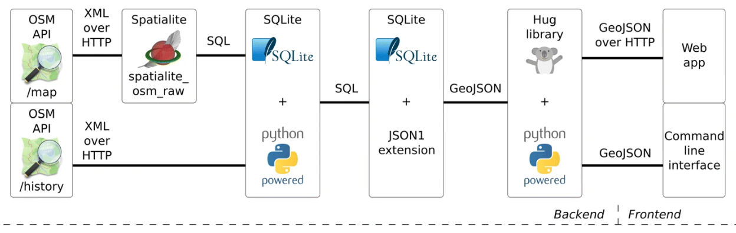
Рисунок 3 – Структура OSM [14]

OSM с точки зрения работы с пространственными данными
Сбор и хранение данных в OSM — это ключевые аспекты, которые обеспечивают эффективность и доступность географической информации. Основной процесс сбора данных осуществляется путём краудсорсинга. Пользователи со всего мира могут добавлять, редактировать и обновлять информацию о географических объектах [15]. Для этого платформа предоставляет несколько инструментов:
- Оцифровка объектов (зданий, дорог и рек), которые видны на открытых лицензированных спутниковых снимках. Для этого можно использовать редактор OSM iD.
- Использование GPS-устройств. Нужно пройти или проехать маршрут в определённый день, включив GPS в начале и выключив в конце трека. Затем преобразовать собранные данные в формат GPX с помощью программы GPSBabel.
- Импорт лицензированных географических данных. Этот метод считается спорным среди сообщества OSM, так как противоречит идеалу проекта — проверять качество данных на основе местных знаний и физической экспертизы.
Чтобы внести данные в OSM, нужно создать учётную запись, зайти в личный раздел, выбрать «Мои треки», указать файл GPX, задать описание и ключевые слова. В зависимости от того, хотите ли вы, чтобы трек был доступен и другим пользователям, можно установить или снять флаг Public [16].
Также получить данные OSM можно через сайт Planet OSM, который предлагает еженедельные снимки данных с объектами, которые были в OSM в то время [17].

Список источников
- НАЦИОНАЛЬНЫЙ СТАНДАРТ РОССИЙСКОЙ ФЕДЕРАЦИИ ГЕОГРАФИЧЕСКИЕ ИНФОРМАЦИОННЫЕ СИСТЕМЫ / [Электронный ресурс] // Электронный фонд правовых и нормативных документов : [сайт]. — URL: https://docs.cntd.ru/document/1200044680 (дата обращения: 21.10.2024).
- OpenStreetMap history for intrinsic quality assessment: Is OSM up-to-date? / [Электронный ресурс] // SpringerLink : [сайт]. — URL: https://link.springer.com/article/10.1186/s40965-019-0067-x (дата обращения: 21.10.2024).
- Open Data Commons. Open Database License (ODbL) v1.0. 2018. / [Электронный ресурс] // Open Data Commons : [сайт]. — URL: https://opendatacommons.org/licenses/odbl/1-0/ (дата обращения: 21.10.2024).
- Mooney P, Minghini M. A Review of OpenStreetMap Data In: Foody G, Fritz S, Mooney P, Olteanu-Raimond A-M, Fonte CC, Antoniou V, editors. Mapping and the Citizen Sensor. London: Ubiquity Press: 2017. p. 37–59.
- OpenStreetMap Wiki - Elements / [Электронный ресурс] // OpenStreetMap Wiki : [сайт]. — URL: https://wiki.openstreetmap.org/w/index.php?title=Elements&oldid=1479648 (дата обращения: 21.10.2024).
- OpenStreetMap Wiki - API changes between v0.5 and v0.6 / [Электронный ресурс] // OpenStreetMap Wiki : [сайт]. — URL: https://wiki.openstreetmap.org/w/index.php?title=API_changes_between_v0.5_and_v0.6&oldid=1695086 (дата обращения: 21.10.2024).
- Ramm F, Topf J, Chilton S. OpenStreetMap: Using and Enhancing the Free Map of the World. Cambridge: UIT; 2010.
- OpenStreetMap Wiki - Tags / [Электронный ресурс] // OpenStreetMap Wiki : [сайт]. — URL: https://wiki.openstreetmap.org/w/index.php?title=Tags&oldid=1839489 (дата обращения: 21.10.2024).
- OpenStreetMap / [Электронный ресурс] // OpenStreetMap : [сайт]. — URL: https://www.openstreetmap.org/ (дата обращения: 21.10.2024).
- OpenStreetMap Interface / [Электронный ресурс] // EUthmappers HANDBOOK : [сайт]. — URL: https://euthmappers.gitbook.io/euthmappers-handbook/chapter-ii/community-mapping-and-openstreetmap-and-un-mappers/openstreetmap/openstreetmap-interface (дата обращения: 21.10.2024).
- OpenStreetMap Wiki - Main page / [Электронный ресурс] // OpenStreetMap Wiki : [сайт]. — URL: https://wiki.openstreetmap.org/w/index.php?title=Main_Page&oldid=1060762 (дата обращения: 21.10.2024).
- Is OSM up-to-date? on Docker Hub / [Электронный ресурс] // docker Hub : [сайт]. — URL: https://hub.docker.com/r/frafra/is-osm-uptodate (дата обращения: 21.10.2024).
- CircleCI / [Электронный ресурс] // circleci : [сайт]. — URL: https://circleci.com/ (дата обращения: 21.10.2024).
- Open Geospatial Data, Software and Standards / [Электронный ресурс] // SpringerLink : [сайт]. — URL: https://link.springer.com/article/10.1186/s40965-019-0067-x/figures/2 (дата обращения: 11.11.2024).
- Open source data mining infrastructure for exploring and analysing OpenStreetMap / [Электронный ресурс] // SpringerOpen : [сайт]. — URL: https://translated.turbopages.org/proxy_u/en-ru.ru.bedd9070-6731d0db-5b91f1bc-74722d776562/https/opengeospatialdata.springeropen.com/articles/10.1186/s40965-018-0047-6 (дата обращения: 11.11.2024).
- Начало работы с OpenStreetMap / [Электронный ресурс] // Gis-lab : [сайт]. — URL: https://gis-lab.info/qa/osm-begin.html (дата обращения: 11.11.2024).
- Planet OSM / [Электронный ресурс] // Planet OSM : [сайт]. — URL: https://planet.openstreetmap.org/ (дата обращения: 11.11.2024).

